LUMINARIE DI GAETA

DICEMBRE 2026

DATA | QUOTA
13 DICEMRE | 70 €
20 DICEMBRE | 70 €
29 DICEMBRE | 70 €

LA QUOTA COMPRENDE
- Viaggio in Bus G.T.

- Mance

LA QUOTA NON COMPRENDE

- Pranzo in ristorante bevande incluse
- Ingresso alle Luminarie di Gaeta
- Accompagnatore
- Assicurazione medico bagaglio
- Tutto quanto non espressamente indicato alla voce “la quota comprende”

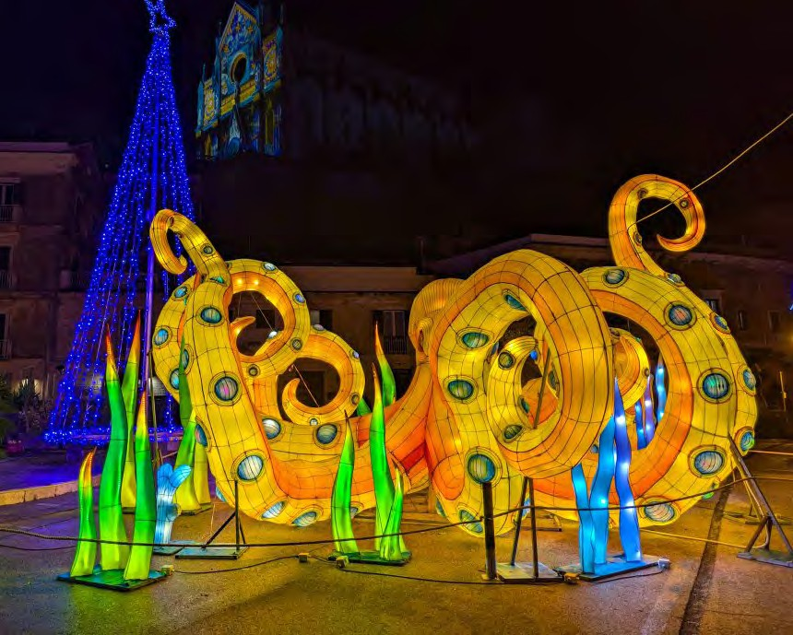


PROGRAMMA DI VIAGGIO
Ore 10.30 raduno dei partecipanti a Roma Piazzale Ostiense, sistemazione in Bus G.T. e partenza per Gaeta.
Pranzo in ristorante al centro.
Nel pomeriggio visita con accompagnatore delle Luminarie di Gaeta: ogni anno, a partire da fine novembre fino ai primi di gennaio, Gaeta si trasforma in un magico paesaggio illu-minato che cattura l’immaginazione di grandi e piccini. Le Luminarie, conosciute localmente come “Il Magico Natale di Gaeta”, coinvolgono l’intera città in un’esperienza luminosa unica. Oltre un milione di luci LED adornano le strade, i parchi e i monumenti storici, creando scenari da fiaba che fanno da sfondo a una serie di eventi festivi.
Attrazioni Principali delle Luminarie
Installazioni Luminose: Artisti della luce progettano installazioni tematiche che variano ogni anno, garantendo sempre nuove sorprese per i visitatori. Tra queste, spiccano gigante-sche sculture luminose, tunnel di luci e rappresentazioni di scene natalizie classiche e innovative.
Eventi Culturali e Ricreativi: Durante il periodo delle Luminarie, Gaeta ospita mercatini di Natale, concerti, spettacoli teatrali e attività per bambini, rendendo l’atmosfera festiva ancora più vivace e coinvolgente.
Gastronomia Locale: I visitatori possono anche godere della ricca offerta gastronomica di Gaeta, che include specialità locali come le famose olive di Gaeta, il tiella (una sorta di pizza ripiena) e i dolci natalizi tradizionali.
Importanza delle Luminarie per Gaeta
Le Luminarie non solo attraggono turismo, incrementando l’economia locale durante i mesi invernali, ma rafforzano anche il senso di comunità e orgoglio cittadino. L’evento è un momento di celebrazione che unisce residenti e visitatori in un’atmosfera di gioia e stupore.
Ore 19.00 partenza per il rientro a Roma-

Per motivi tecnici l’ordine delle visite potrebbe essere modificato

